**Data Global**

*¿Cuáles son las fuentes de financiamientos internacional? ¿Qué tipo de proyectos se pueden financiar? ¿cuáles son los países que obtienen mayor financiamiento internacional?, Todas estas preguntas pueden ser respondidas con nuestro producto Data Global.*

**Algunos conceptos**

Para una mejor comprensión de los tipos de financiamiento internacional, iniciaremos con algunos conceptos:

* [**Cooperación Técnica:**](Glosario-web_ORIGINAL_2da%20edicion.pdf%20(www.gub.uy)) Es el apoyo para el fortalecimiento de capacidades nacionales a través de la transferencia e intercambio de técnicas, tecnologías, conocimientos o experiencias por parte de países u otras fuentes. Se gestiona a partir de proyectos y programas, envíos de expertos o voluntarios, asistencias técnicas, becas y cursos de formación.
* [**Inversión de Capital:**](Inversiones%20de%20capital%20|%20IDB%20Invest) Este tipo de financiamiento es una herramienta poderosa para fomentar el desarrollo, ya que puede destrabar valor significativo, porque les permite a las empresas que no cuentan con recursos disponibles crecer y ser más eficientes. A través de una inversión de capital, un banco multilateral puede aportar experiencia técnica y de mercado, mejorar la gestión financiera, fortalecer los estándares ambientales, sociales y de gobernanza e incorporar nuevos inversores.
* [**Línea de Crédito:**](Financiamiento%20al%20sector%20público:%20Instrumentos%20de%20préstamo%20|%20Publications%20(iadb.org)) Provee financiamiento a una serie de proyectos independientes relacionados a uno o varios sectores de tal forma que los prestamistas cuenten con recursos de manera oportuna y se asegure la continuidad de los programas de inversión.
* [**Programas por resultado:**](Products%20and%20Services%20(worldbank.org)) El programa por resultados vincula el desembolso de fondos directamente con la obtención de resultados definidos, lo que ayuda a los países a mejorar el diseño y la implementación de sus propios programas de desarrollo y a lograr resultados duraderos mediante el fortalecimiento de las instituciones y la creación de capacidad.
* [**Proyectos de inversión**](Products%20and%20Services%20(worldbank.org)): Proporciona préstamos, créditos / donaciones y financiamiento de garantías a los gobiernos para actividades que creen la infraestructura física y social necesaria para reducir la pobreza y generar desarrollo sostenible.
* **Subsidios:** Son aportes de fuentes de financiamiento internacional en apoyo para políticas públicas de países. Fuente Elaboración propia de Data Intelligence
* [**Subvenciones**](Products%20and%20Services%20(worldbank.org))Permiten la ampliación de las actividades, especialmente en situaciones frágiles y afectadas por crisis; permite brindar apoyo cuando la capacidad de préstamos sea limitada; proporciona asistencia inmediata en respuesta a desastres naturales y otras emergencias; e innovaciones piloto que luego se integran en nuestras operaciones.
* [**Préstamo de recuperación por emergencia**:](Financiamiento%20al%20sector%20público:%20Instrumentos%20de%20préstamo%20|%20Publications%20(iadb.org)) Cubre los gastos para restablecer los servicios básicos de la población después de que ocurre un tipo de desastre específico, con ubicación e intensidad acordados contractualmente.

Al diferenciar los conceptos, en Data Global se puede visualizar los diversos tipos de financiamiento internacional sistematizados a través de una exhaustiva búsqueda de información proveniente de los siguientes organismos internacionales multilaterales como el Banco Mundial (BM), el Fondo Verde para el Clima (GCF), el Fondo para el Medio Ambiente Mundial (GEF), La Corporación Andina de Fomento (CAF), Banco Interamericano de Desarrollo (BID) y el Programa de las Naciones Unidas para el Desarrollo (PNUD).

Para acceder a este producto, podrás encontrarlo en el siguiente link: XXXX (Colocar LINK)

A continuación, les presentamos algunos datos interesantes tomados del Data Global:

* La primera fuente financiera internacional registrada en el Data Global es del año 1948, realizada por el Banco Mundial por un monto de US$16 millones para Chile, el cual consistió en dos préstamos, uno para el sector agrícola y otro destinado a la infraestructura. (Figura 1)
* El préstamo es la mayor fuente de financiamiento que han otorgado los organismos internacionales en América Latina, seguida por la cooperación técnica. (Figura 2)
* El Data Global, sistematiza 3.044 proyectos del PNUD, 3.415 proyectos del Banco Mundial, 9.782 proyectos del GEF, 27 del GCF y 602 de la CAF. (Figura 3)
* El Banco Mundial es el organismo que más ha destinado financiamiento internacional a los países, seguido por el PNUD, según la sistematización realizada por el Data Global. (Figura 3)
* Existen financiamiento en el año 2020 destinado a proyectos y programas para combatir el COVID, a través de ventanas financieras como préstamos, proyectos de inversión, Cooperación Técnica y líneas de créditos que tienen los organismos para los países. (Figura 4).

Entre estas y otras informaciones podrás encontrar en nuestro producto, ¡te invitamos a verlo!

FIGURAS:

Figura 1.

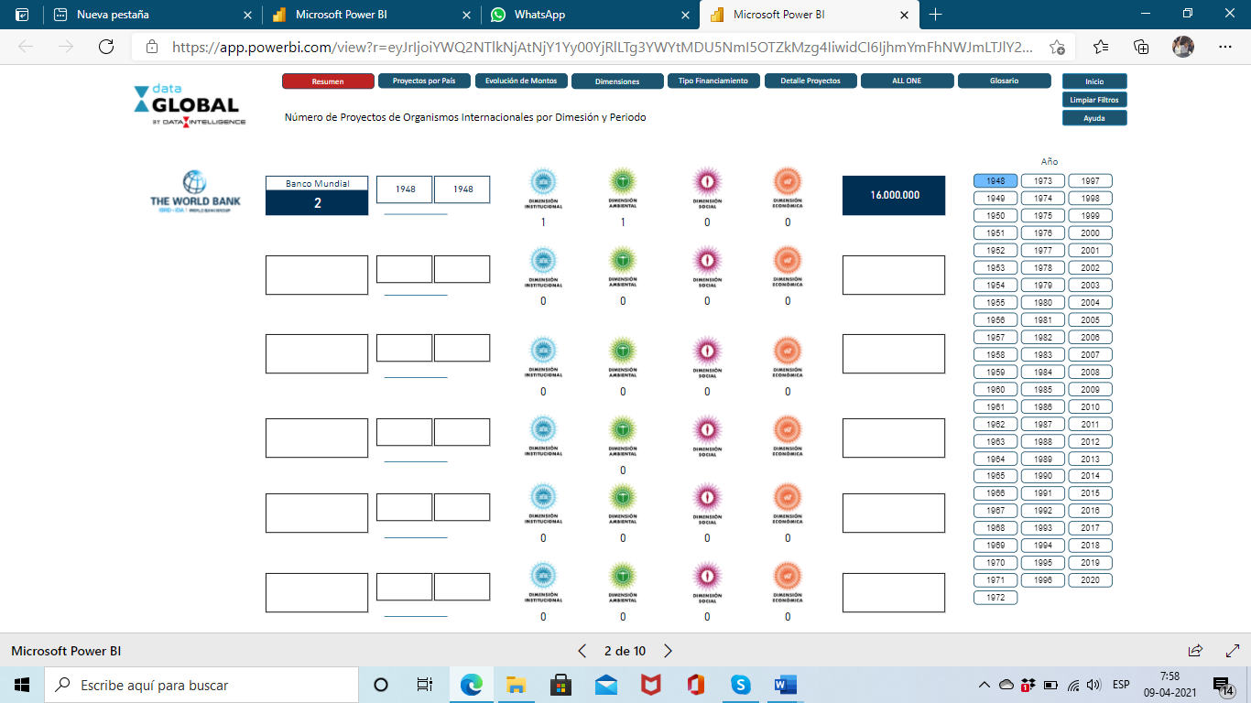

Figura 2. El préstamos como mayor fuente financiera.

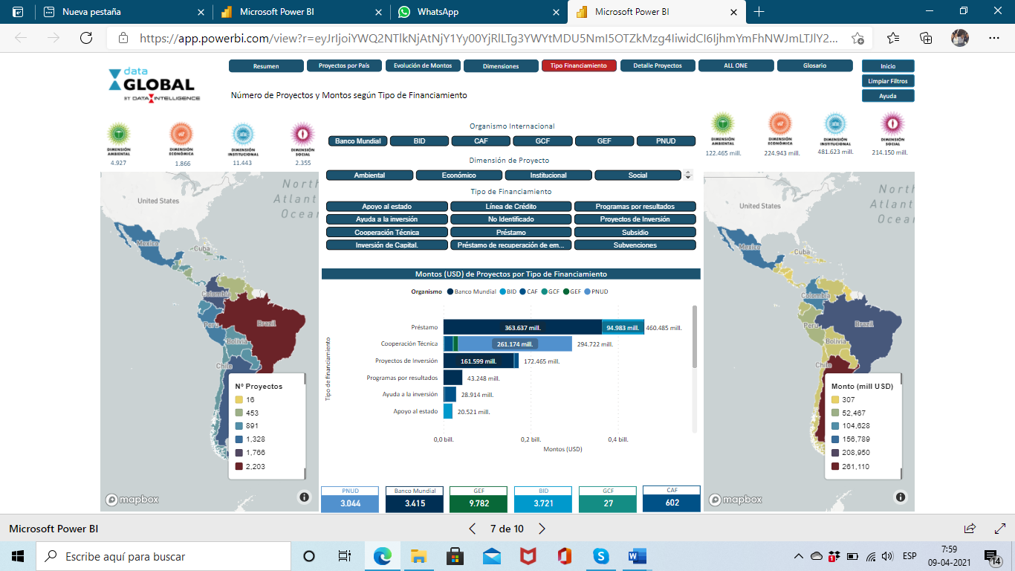

Figura 3.

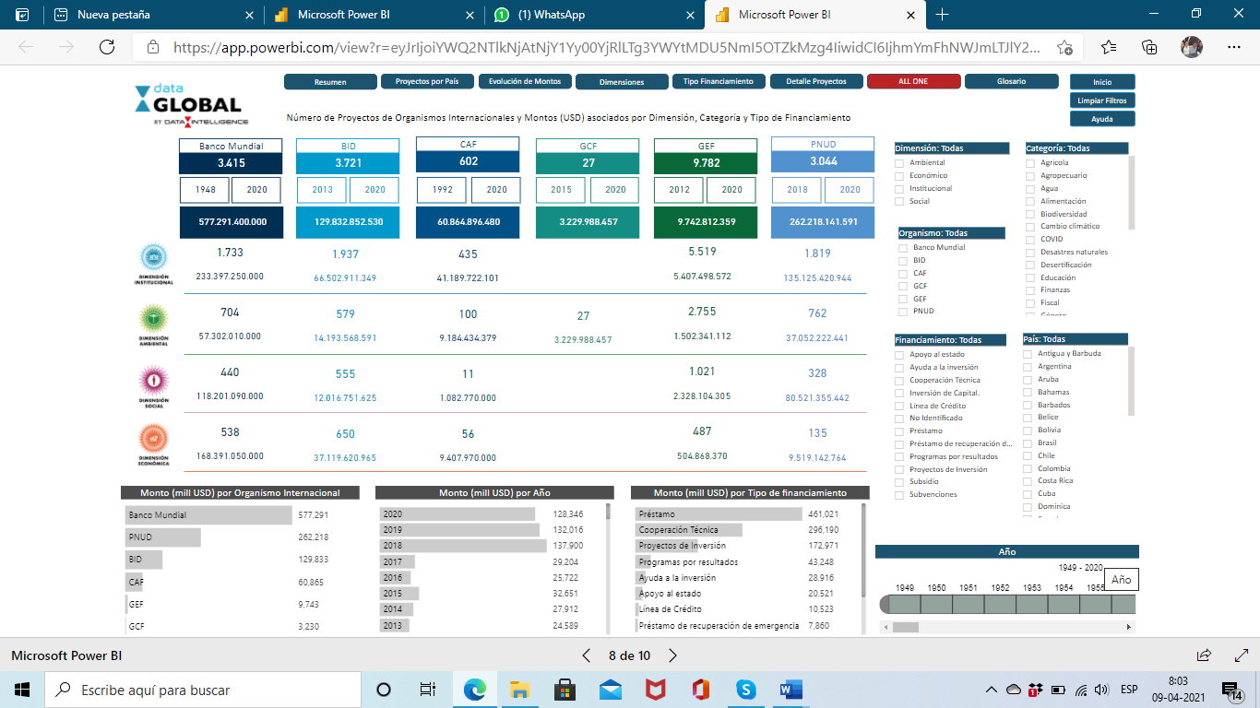

Figura 4.

